Руководитель Администрации Главы Республики Северная Осетия-Алания и Правительства Республики Северная Осетия-Алания
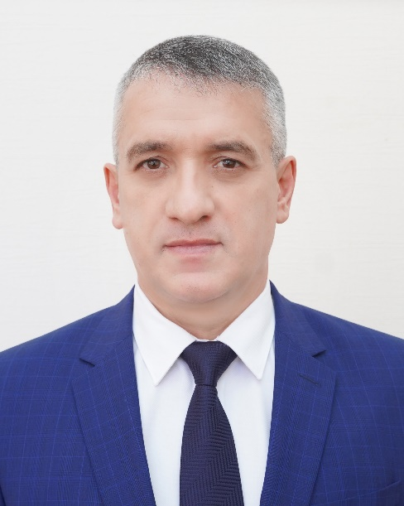​
ГОБЕЕВ ИБРАГИМ БОРИСОВИЧ
- 1972Ибрагим Борисович Гобеев родился 16 апреля 1972 года в с. Сурх-Дигора Ирафского района СОАССР.
- 1990- окончил Северо-Осетинский техникум советской торговли.
- 1990-1992- проходил службу в Вооруженных силах СССР и РФ (военная контрразведка).
- 1992-1996– бухгалтер крестьянско-фермерского хозяйства «ЗЕМИР».
- 2004- окончил Армавирский лингвистический университет (институт).
- 2002-2003– судебный пристав по обеспечению установленного порядка деятельности судов службы судебных приставов Управления Министерства юстиции РФ по РСО-Алания.
- 2003-2004– главный специалист отдела по обеспечению установленного порядка деятельности судов службы судебных приставов Управления Министерства юстиции РФ по РСО-Алания.
- 2004- замещал должность заместителя начальника отдела по организации обеспечения установленного порядка деятельности судов службы судебных приставов Управления Министерства юстиции РФ по РСО-Алания.
- 2005-2009– начальник отдела организации обеспечения установленного порядка деятельности судов Управления Федеральной службы судебных приставов по РСО-Алания.
- 2009-2010– заместитель руководителя Управления Федеральной службы судебных приставов по РСО-Алания – заместитель главного судебного пристава РСО-Алания.
- 2010-2012– руководитель Управления Федеральной службы судебных приставов по РСО-Алания – главный судебный пристав РСО-Алания.
- 2012-2014– руководитель Управления Федеральной службы судебных приставов по Хабаровскому краю – главный судебный пристав Хабаровского края.
- 2014-2016– руководитель Управления Федеральной службы судебных приставов по Севастополю – главный судебный пристав Севастополя.
- 2016-2017– начальник Управления государственной службы и кадров Федеральной службы судебных приставов.
- 2017-2018– начальник департамента по реализации общественных проектов аппарата полномочного представителя Президента РФ в Северо-Кавказском федеральном округе Администрации Президента РФ.
- 2018-2021– заместитель полномочного представителя Президента РФ в Сибирском федеральном округе аппарата полномочного представителя Президента РФ в Сибирском федеральном округе Администрации Президента РФ.
- 202114 мая 2021 года Указом Главы Республики Северная Осетия-Алания назначен Руководителем Администрации Главы Республики Северная Осетия-Алания и Правительства Республики Северная Осетия-Алания.
Кандидат юридических наук.
Действительный государственный советник Российской Федерации 2 класса.
Указом Президента Российской Федерации награжден медалью ордена «За заслуги перед Отечеством» II степени (2022 год).
Указом Главы Республики Северная Осетия-Алания награжден:
- Почетной грамотой Республики Северная Осетия-Алания (2011 год);
- медалью «Во Славу Осетии» (2012 год)
и другими ведомственными наградами.
За особые заслуги награжден именным огнестрельным и холодным оружием:
- 9-мм пистолетом Ярыгина (6П35);
- 9-мм пистолетом ГШ-18;
- офицерским кортиком.
Женат, имеет 4-х детей.

Структура и состав
- 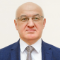Ортабаев Виктор Батарбекович
Первый заместитель Руководителя Администрации
- 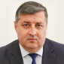Бясов Игорь Галаович
Заместитель Руководителя Администрации
- 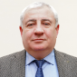Марзаев Эврик Викторович
Заместитель Руководителя Администрации

Секретариат Главы РСО-Алания
- Соболь Мария Владимировна
Заместитель Руководителя Администрации - руководитель секретариата Главы РСО-Алания

Сектор наград
- Батаева Ирина Николаевна
Заведующий сектором

Помощники (советники) Главы РСО-Алания
- Баранов Олег Александрович
Помощник Главы Республики Северная Осетия-Алания
- 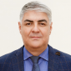Карсанов Олег Владимирович
Помощник Главы Республики Северная Осетия-Алания
- 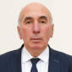Кусаев Маирбек Хетагович
Помощник Главы Республики Северная Осетия-Алания
- 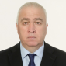Хестанов Олег Маратович
Помощник Главы Республики Северная Осетия-Алания
- Худзиев Тимур Казбекович
Помощник Главы Республики Северная Осетия-Алания
- 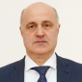Бокоев Эльбрус Абисалович
Советник Главы Республики Северная Осетия-Алания
- Гаев Заур Таймуразович
Советник Главы Республики Северная Осетия-Алания
- 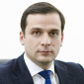Глушко Тимур Игоревич
Советник Главы Республики Северная Осетия-Алания
- 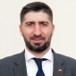Моргоев Константин Муратович
Советник Главы Республики Северная Осетия-Алания

Сектор по обеспечению деятельности Антинаркотической комиссии
- 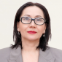Лебедева Луиза Солтановна
Заведующий сектором

Сектор по обеспечению деятельности органов при Главе РСО-Алания
- Королёва Олеся Александровна
Заведующий сектором

Секретариат Председателя Правительства РСО-Алания
- Гулаев Камболат Владимирович
Руководитель секретариата

Уполномоченный по правам ребенка при Главе РСО-Алания
- 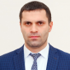Кокаев Артур Асланбекович
Уполномоченный по правам ребенка при Главе Республики Северная Осетия-Алания

Полномочный представитель Главы РСО-Алания в Совете муниципальных образований РСО-Алания
- Алдатова Ирина Георгиевна
Полномочный представитель Главы РСО-Алания в Совете муниципальных образований РСО-Алания

Государственный советник Главы РСО-Алания
- Тебиева Елена Шамильевна
Государственный советник Главы РСО-Алания
- 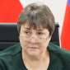Туганова Лариса Александровна
Государственный советник Главы РСО-Алания

Отдел протокола
- 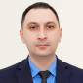Хачиров Ирбек Эльбертович
Помощник Главы Республики Северная Осетия-Алания - начальник отдела

Пресс-служба Главы РСО-Алания и Правительства РСО-Алания
- Дзгоева Ольга Александровна
Помощник Главы Республики Северная Осетия-Алания - руководитель пресс-службы

Канцелярия Главы РСО-Алания и Правительства РСО-Алания (общий отдел)
- 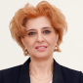Саутиева Виктория Николаевна
Заведующий канцелярией - начальник общего отдела

Управление Главы РСО-Алания по вопросам противодействия коррупции
- 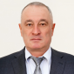Баскаев Эльбрус Мухарбекович
Руководитель управления
- 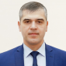Гацоев Марат Валерьевич
Заместитель руководителя управления

Отдел по профилактике коррупционных и иных правонарушений
- Безуглов Виктор Сергеевич
Начальник отдела

Отдел реализации мероприятий по противодействию коррупции
- Штокало Александр Викторович
Начальник отдела

Сектор мониторинга и анализа коррупционных рисков
- 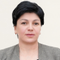Томаева Фатима Камболатовна
Заведующий сектором

Управление Главы РСО-Алания по кадровой политике и государственной гражданской службе

Отдел кадровой работы
- 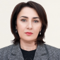Токаева Ирина Сергеевна
Заместитель руководителя управления - начальник отдела

Отдел государственной гражданской службы
- Темирова Светлана Николаевна
Начальник отдела

Сектор контроля и анализа в сфере государственной гражданской службы и кадров
- Талинова Фатима Анатольевна
Заведующий сектором

Сектор организации профессионального развития
- Джигкаева Ксения Станиславовна
Заведующий сектором

Управление Главы РСО-Алания по внутренней политике
- 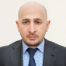Бекоев Марат Владимирович
Руководитель управления

Отдел политического анализа и прогнозирования
- 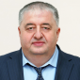Хадиков Сослан Бесланович
Заместитель руководителя управления - начальник отдела

Отдел по взаимодействию с органами власти и общественными объединениями
- Дзампаев Ахсарбек Казбекович
Заместитель руководителя управления - начальник отдела

Отдел информационной политики
- Салбиева Людмила Валерьевна
Начальник отдела

Отдел по взаимодействию с органами местного самоуправления
- Фарниева Ирина Николаевна
Начальник отдела

Государственно-правовое управление Администрации Главы РСО-Алания и Правительства РСО-Алания
- Плиева Марина Алмасхановна
Полномочный представитель Правительства Республики Северная Осетия-Алания в Парламенте Республики Северная Осетия-Алания - начальник управления
- Боцоева Елена Хазбиевна
Заместитель начальника управления

Отдел по взаимодействию с судебной системой, прокуратурой и органами юстиции
- Бдтаев Марат Валерьевич
Заместитель начальника управления - начальник отдела

Сектор подготовки и экспертизы нормативных правовых актов
- Сабанова Лариса Артуровна
(8672) 53-34-66
- Тотикова Элина Сергеевна
Референт

Отдел регистра муниципальных нормативных правовых актов
- 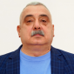Габедаури Артур Владимирович
Начальник отдела

Управление по обеспечению реализации национальных проектов в РСО-Алания
- 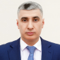Дзарасов Марат Керменович
Начальник управления

Отдел сопровождения реализации региональных проектов
- Дедегкаева Светлана Маирбековна
Начальник отдела

Отдел контроля реализации региональных проектов
- 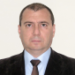Агузаров Аллан Анатольевич
Начальник отдела

Сектор правового и методологического обеспечения проектной деятельности
- Ахвердова Элина Сергеевна
Главный специалист-эксперт

Управление Администрации Главы РСО-Алания и Правительства РСО-Алания по работе с обращениями граждан
- Хатагова Мадина Георгиевна
Начальник управления
- 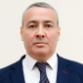Гагиев Таймураз Махарбекович
Заместитель начальника управления

Отдел по работе с устными обращениями граждан
- 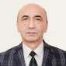Доев Алан Васильевич
Начальник отдела

Отдел по работе с письменными обращениями граждан
- 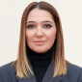Даурова Лали Нодаровна
Начальник отдела

Сектор контроля рассмотрения обращений граждан
- 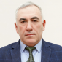Гуцаев Алан Александрович
Заведующий сектором

Организационно-контрольное управление Администрации Главы РСО-Алания и Правительства РСО-Алания
- 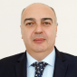Созаев Борис Таймуразович
Начальник управления

Отдел контроля реализации принимаемых решений
- 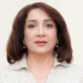Гацолаева Инна Цараевна
Начальник отдела

Сектор организационной работы
- Саламова Залина Джамботовна
Главный советник

Управление Администрации Главы РСО-Алания и Правительства РСО-Алания по обеспечению деятельности Правительства РСО-Алания
- 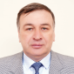Харебов Александр Александрович
Начальник управления

Секретариат Первого заместителя Председателя Правительства РСО-Алания М.К.Агузарова
- Кусаев Хетаг Русланович
Руководитель секретариата

Секретариат заместителя Председателя Правительства РСО-Алания И.А.Томаева
- Помазов Сергей Николаевич
Руководитель секретариата

Секретариат заместителя Председателя Правительства РСО-Алания Р.К.Икаева
- Малиева Нина Хасановна
Руководитель секретариата

Секретариат заместителя Председателя Правительства РСО-Алания А.А.Плаевой
- 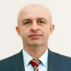Кусраев Бондо Нугзарович
Руководитель секретариата

Секретариат заместителя Председателя Правительства РСО-Алания А.В.Реутова
- Калинина Виктория Ахсарбековна
Помощник

Секретариат заместителя Председателя Правительства РСО-Алания Г.Э.Атарова
- Дзалаева Марина Казбековна
Помощник

Управление коммуникаций и защиты информации Администрации Главы РСО-Алания и Правительства РСО-Алания
- Крошко Сергей Владимирович
Начальник управления

Отдел информатизации и защиты информации
- Гацолаева Алина Александровна
Заместитель начальника управления-начальник отдела

Отдел информационных ресурсов
- Миронов Данил Игоревич
Начальник отдела

Финансовое управление Администрации Главы РСО-Алания и Правительства РСО-Алания
- Гаглоева Мадина Сергеевна
Начальник управления

Финансово-плановый отдел
- Бдайциева Евгения Заурбековна
Заместитель начальника управления - начальник отдела

Сектор планирования
- Бояршинова Алла Викторовна
Референт

Отдел документационно-протокольного обеспечения Администрации Главы РСО-Алания и Правительства РСО-Алания
- Дулатова Алина Султановна
Начальник отдела

Управление делами Администрации Главы РСО-Алания и Правительства РСО-Алания
- Бочманов Максим Викторович
Начальник управления

Отдел по обеспечению деятельности Республиканской антитеррористической комиссии в РСО-Алания
- Плиев Владимир Айварович
Начальник отдела

Второй отдел Администрации Главы РСО-Алания и Правительства РСО-Алания
- 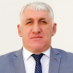Тавитов Алан Борисович
Начальник отдела

Режимно-секретная служба
- Гаглоева Татьяна Сергеевна
Заведующий службой

Сектор по вопросам территориальной обороны
- Сикоев Чермен Петрович
Заведующий сектором

Сектор специальной документальной связи
- Самгуров Сергей Хажбарович
Заведующий сектором

